

Nombres:

Brayan Baron Amaya Cod.506151074

Cesar David Chacon Cod506161018

Cristian Camilo Sánchez Chávez Cod.506182006

Tema  
 Diagramas UML AvaTimeBook

Ingeniería de software 2

23 de Febrero 2019

1. Diagrama casos de uso

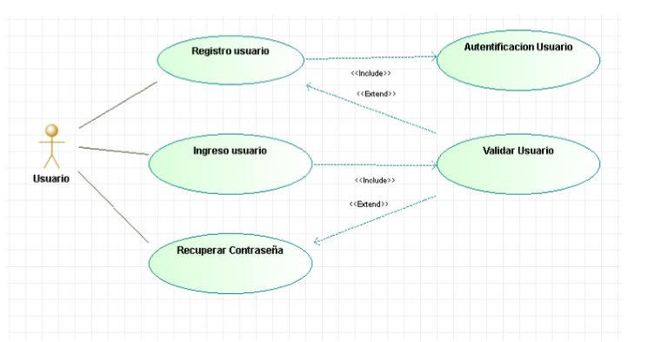

1. Diagrama de secuencia

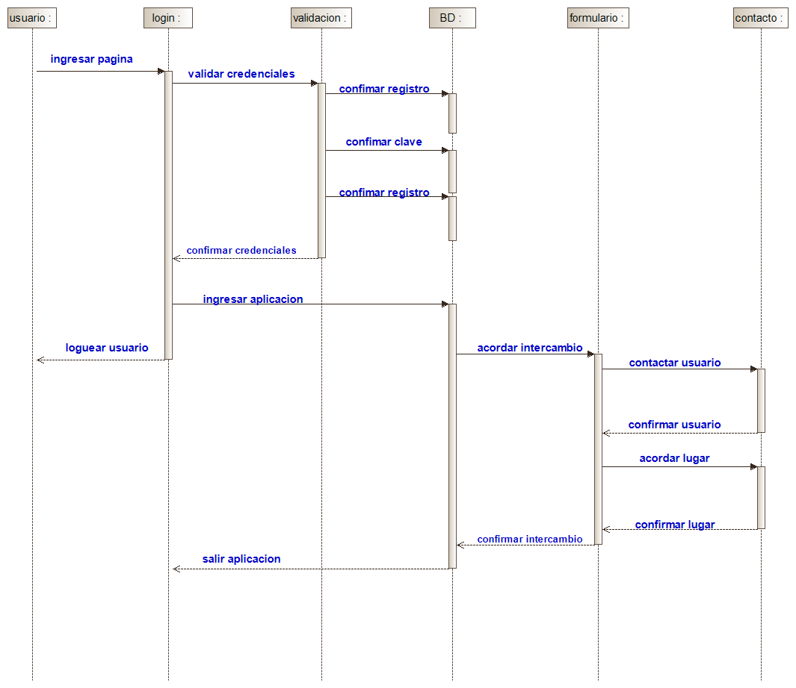

1. Diagrama de despliegue

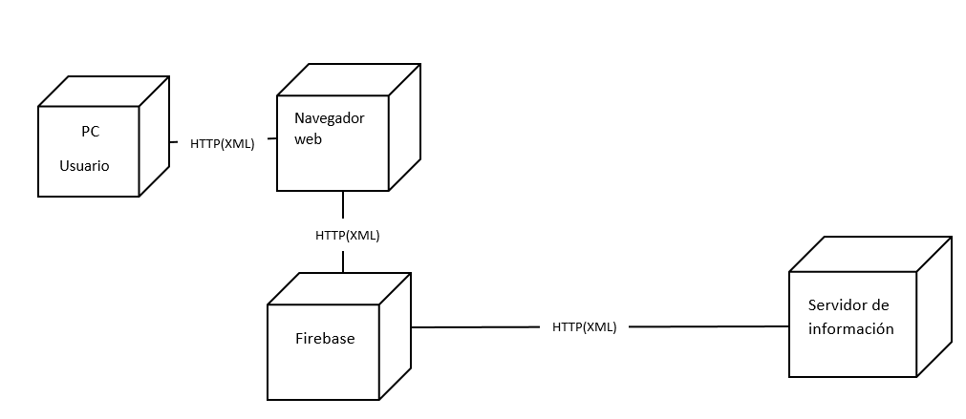

1. Diagrama de componentes

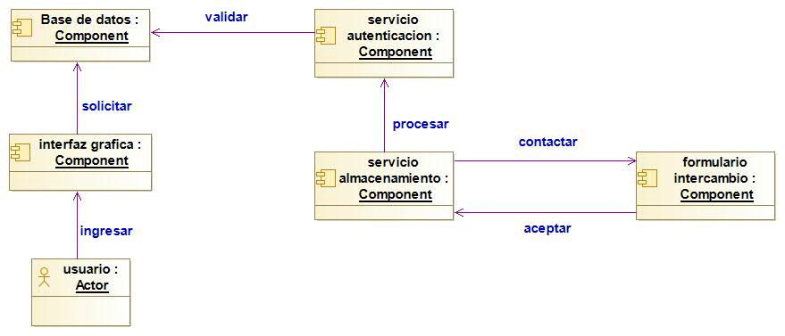

1. **Estructura BD Firebase**

